PRESSEMITTEILUNG

Bad Salzuflen
12.10.2022

Das erste Handballturnier der Glücksliga Deutschland in Bad Salzuflen am 15. Oktober 2022

Am Samstag dem 15. Oktober 2022 findet der erste „hummel Glücksliga Cup“ in Bad Salzuflen statt. Vor gut einem Jahr wurde mit den SuperKidz das erste Handballteam für gehandicapte Kinder und Jugendliche beim Handball Bad Salzuflen ins Leben gerufen. Inzwischen folgen weitere vier Teams aus Deutschland dem Vorbild und veranstalten nun erstmalig unter dem Dach der Glücksliga ihr erstes Turnier. Dabei geht es nicht um „Sieger und Verlierer“, denn die Philosophie der Glücksliga ist es, ohne Erfolgs- und Leistungsdruck Kindern und Jugendlichen mit geistigen und/oder körperlichen Beeinträchtigungen über den Handballsport mehr Lebensqualität zu ermöglichen. Sie sollen sich in einer Gemeinschaft entwickeln und aktiv am Vereinsleben teilnehmen.

„Der hummel Glücksliga Cup 2022 ist ein erster großer Meilenstein in der jungen Geschichte der Glücksliga Deutschland“ so die Initiatorin der Glücksliga in Deutschland Maria Ravn Jørgensen, aktuell Spielerin der Drittligamannschaft von Handball Bad Salzuflen. „Wir sind stolz, dass Spieler und Spielerinnen der anderen Teams aus Arnsberg, Bielefeld, Oberlübbe und dem sächsischen Delitzsch an diesem Tag dabei sein können.“ Ist es doch ein enormer persönlicher und logistischer Aufwand, mit den Kindern diesen Tag in Bad Salzuflen zu verbringen. Das Organisationsteam der Bad Salzuflener Handballer und Handballerinnen werden alles versuchen den Kindern, Eltern und Gästen den Aufenthalt so angenehm wie möglich zu gestalten.

Neben dem auf zwei Spielfeldern stattfindenen Turnier, wurde ein buntes Rahmenprogramm organisiert. Unterstützung kommt dabei von der Stadt Bad Salzuflen sowie vom Kreis Lippe, ohne deren Mithilfe so ein Event unmöglich ist. Den finanziellen Aufwand tragen dabei neben dem Handball Bad Salzuflen die Sponsoren der SuperKidz sowie der Glücksliga. „Wir stehen aber erst am Anfang der Entwicklung der Glücksliga.“ So der Mitgründer der Glücksliga sowie Vorstandsmitglied von Handball Bad Salzuflen Andreas Stolle. „Wir haben gesehen welches Potenzial - andersherum auch welcher Bedarf - an dieser Initiative besteht. Begonnen haben wir vor einem Jahr mit fünf Kindern, inzwischen trainieren 25 Kinder in Bad Salzuflen.“ „Dankbar sind wir auch den überregionalen Sponsoren für ihr Engagement, denn die Initiative soll nicht an den Grenzen Lippes enden, sondern deutschlandweit etabliert werden.“ Das Turnier im Bad Salzuflener Sportzentrum Lohfeld beginnt um 10.00 Uhr und endet um 18.00 Uhr, der Eintritt ist frei.

Redaktioneller Zusatz:

Die Idee der „LykkeLiga“ (Glücksliga) kommt aus Dänemark, von der ehemaligen dänischen Handball Nationalspielerin Rikke Nielsen. Im August 2017 gründete Rikke Aalborgs erstes Handballteam für behinderte Kinder, das nicht in die bestehenden Angebote passte. Beim ersten Training kamen 20 Kinder. Seitdem haben sich weitere angeschlossen, und heute besteht das Handballteam "Aalborg Kidz" aus etwa 60 Spielern aus ganz Nordjütland.
Die gebürtige Dänin und Handballspielerin der 1. Damenmannschaft von Handball Bad Salzuflen Maria Ravn Jørgensen erfuhr aus den sozialen Medien von dieser Initiative und trainiert sowohl Deutschlands erstes „Glücksteam“, die Handball Bad Salzuflen SuperKidz und ist Mitgründerin der Glücksliga in Deutschland. Ziel ist es, entwicklungsgestörte Kinder und Jugendliche in die Vereine und Spielgemeinschaften zu integrieren und den Familien etwas mehr Normalität zu geben.

Bildmaterial:

Bild 1:

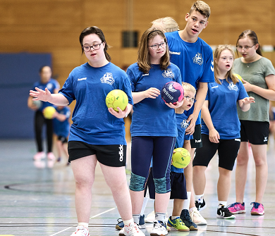

Viele engagierte Trainer*innen unterstützen die Mannschaften, hier Henri Speckmann mit Kindern der SuperKidz beim Traning. Foto: Handball Bad Salzuflen, Mattias Wieking

Bild 2:

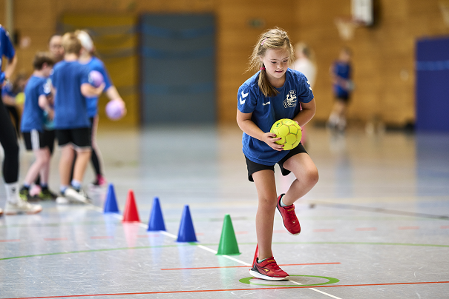

Der Umgang mit dem Handball, aber auch die Förderung weiterer mothorischer Fähigkeiten sind ein Schwerpunkt der Trainingsarbeit. Foto: Handball Bad Salzuflen, Mattias Wieking

Bild 3:

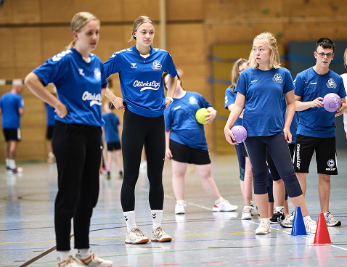

Auf zwei Kinder kommt mindestens ein Trainer oder Trainerin, die Jugendlichen aus Bad Salzuflen sind eine große Stütze der Initiative. Foto: Handball Bad Salzuflen, Mattias Wieking

Abdruck honorarfrei, um ein Belegexemplar wird gebeten.

Kontakt:

Andreas Stolle
Glücksliga Ballsport e.V.
Heinrich-Stuckmann-Weg 15
32107 Bad Salzuflen
0172-9725196
andreas@gluecksliga.com

